time | tid | mandag | tirsdag | onsdag | torsdag | fredag
1.time | 7.30-8.15 | DANSK    Kea + Lisa | Bus fra skolen 7.30  IDRÆT    Kea  Bus fra Valsbøl 8.45 | DANSK  Kea + Lisa | TYSK    Kea + Lisa | DANSK  Kea + Lisa
2. time | 8.15-8.55 | MATEMATIK  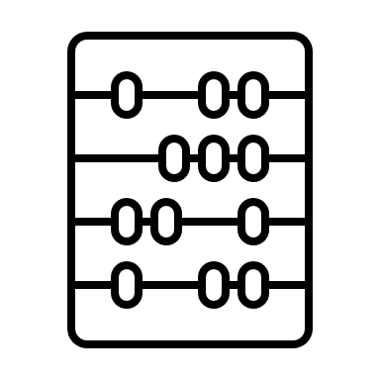  Rie + Lars |  | DANSK  Kea + Lisa | TYSK  Kea + Lisa | DANSK  Kea + Lisa
PAUSE | 8.55-9.10
3.time | 9.10-9.50 | DANSK  Kea + Lisa | DANSK  Kea + Lisa | RELIGION    Kea | MATEMATIK  Rie + Lars | TYSK  Kea + Lisa
PAUSE | 9.50-10.20
læsebånd | 10.20-10.40
4.time | 10.40-11.20 | TYSK  Kea + Lisa | BILLEDKUNST    Kea + Rie | MATEMATIK  Rie + Lars | DANSK  Kea + Lisa | TYSK  Kea + Lisa
PAUSE | 11.20-11.30
5.time | 11.30-12.10 | MUSIK    Lisa + Kea + SFO | MATEMATIK  Rie + Lars |  | MUSIK  Lisa + Kea + SFO | MATEMATIK  Rie + Lars

